第２学年 単元 ぼくのゆめ わたしのゆめ（全４時間）
１，単元の目標
○自分の夢を具体的にイメージし，夢に向かってこれからの成長の願いをもつことができる。
２，評価基準
生活への関心・意欲・態度・規範意識 | 活動や体験についての思考・表現 | 身近な環境や自分についての気付き
自分の成長に関心をもち，これからの成長の願いをもって努力し，家族と共に喜ぶことができる。 | 自分の良さをみつめたり，友だちとの交流を通して新しい自分を発見したりして，未来の自分のイメージを広げ，それを表現することができる。 | 自分にはよさがあることがわかり，自分の夢を実現するために成長を支えてくれる人々がいることに気づく。
３，単元構成
振り返る・問題をもつ（下―P.20） |  | 話し合う・表す（下―P.2１，２２） |  | 振り返る・表す
（活用） （習得） （探究・活用）
〈話し合う・表す １時間〉
○活動２ ワークブックＰ．２１から夢をかなえた人を紹介しあって，自分の夢を見つけてカードにする。（下―Ｐ．２１，２２）
○○さんってすごいな。ぼくはどんな大人になるかな。
〈振り返る・問題を持つ １時間〉
○活動１ 生活科ワークブック・ノートに振り返り，自分のよさやがんばりを見つけてカードにし，問題をつくる。（下―Ｐ．２０）
- よさやがんばりのカードを友達と交流する。
- これからも，もと伸ばしたいことを見つけることを学習問題にする。
- 自分のよさだけでなく，友達それぞれによさや夢があることに気付く。
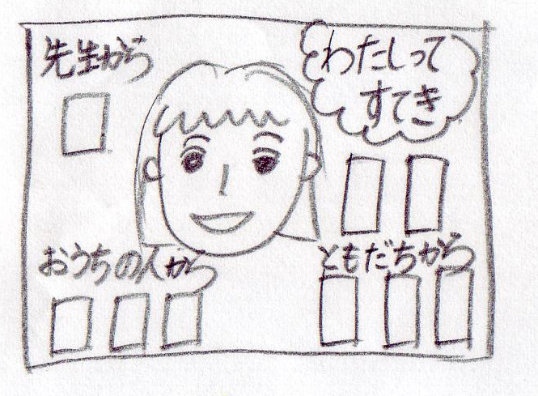
わたしはたくさんいいところがあるな。
○○さんが見つけてくれたことは，わたしが思っていたのとおなじだ。
お母さんはぼくのいいところを大きくなって生かしてほしいいんだって。
- カードをパネルに貼って，みんなに紹介する。
- どうすれば，夢がかなえられるか話し合っておく。その中で，自分の良さを認め，応援して支えてくれている家族や周りの人がいることを知る。

問題
・こんなよさやがんばりを持つ人になりたいな。
・夢を持ちたいな。

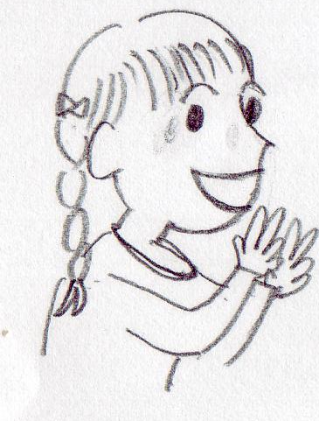
わたしにはいいところがたくさんあるって先生がいったよ。本当かな。
〈振り返る・表す ２時間〉
- 活動３ 自分の良さを生かして，未来の自分を絵と文に表し，それをもとに友達と交流する。
- どんな努力をすると良いかの連続絵・文を書く。
- 友達と交流してお互いに付け足し合う。（できれば，家族へも紹介できるよう，表現物を整える。）
※ 友達や家族から励ましのコメントをもらう。

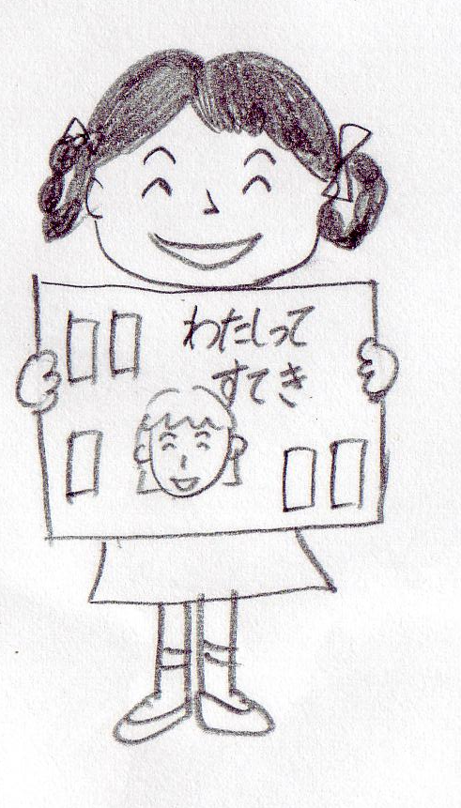
○○さんは△△が得意なんだ。それを伸ばしていったらいいよ。
○○さんは□□がすきだから，大きくなったら□□をしたいのかな。
○○になるために小さいころから頑張っていたんだ。
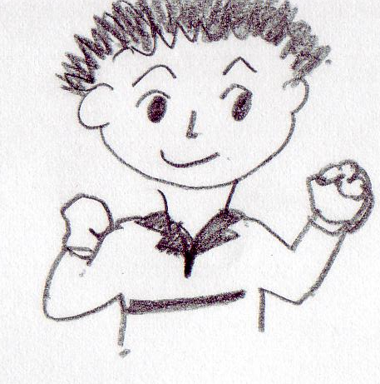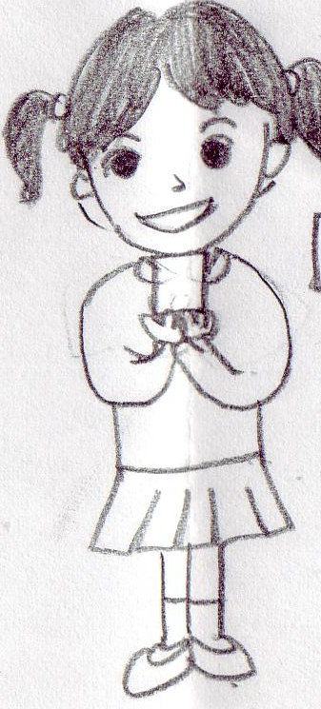
○○さんのようになりたいな。

わたしはピアノをならっているから幼稚園の先生になりたいわ。しっかり稽古して家族に喜んでもらえるいいな。
わたしはやさしいから，かんごふさんになりたい。みんなを助けられるようにもっと，やさしくしよう。
わたしはなにができるかな。

